Felhasználói dokumentáció

**1. Bevezetés** A Rendeléskezelő Konzolalkalmazás egy egyszerű rendszer, amely lehetővé teszi ételrendelések kezelését egy étteremben. A dokumentáció célja, hogy segítsen megérteni a program használatát és funkcionalitását.

**2. Telepítés** A program nem igényel külön telepítést. Az alábbi lépésekkel futtathatod:

* Nyisd meg a Visual Studio (vagy egyéb C#-támogató IDE) projektet.
* Futtasd a programot a kódban található **Main** metódussal.

**3. Menü Böngészése**

* A program indulásakor megjelenik a menü, amely tartalmazza az elérhető ételeket és áraikat.
* A számokkal válaszd ki az ételeket a megrendeléshez.
* A megrendelés befejezéséhez válassz '0'-t.

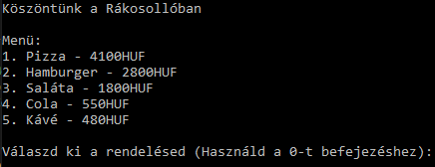

**4. Megrendelés**

* Válaszd ki a kívánt ételeket a menüből a megfelelő szám beírásával.
* A rendeléshez az '0' megadásával fejezd be a kiválasztást.
* A program folyamatosan tájékoztat a hozzáadott ételekről.



**5. Rendelés Megerősítése**

* A rendelés befejezése után megjelenik a rendelés részletei, beleértve a rendelt ételeket és a végösszeget.

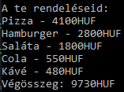

**6. Rendelés Mentése Fájlba**

* A rendelés automatikusan mentésre kerül a "kosar.txt" nevű szövegfájlba.
* A fájl tartalmazza a rendelt ételek nevét és árát, valamint a végösszeget.



**7. Kilépés**

* A programot leállíthatod, ha befejezted a rendelést. Egyszerűen válaszd az '0'-át a menüben.

**8. Rendelések Nyomonkövetése**

* A program visszaadja a rendeléseket és a végösszegeket a konzolon.
* A "kosar.txt" fájlban is megtalálhatók a rendelés részletei.

**9. Hibaüzenetek**

* Ha hibás bemenetet adsz meg (pl., nem számot választasz a menüből), a program figyelmeztet és lehetővé teszi az újra próbálkozást.

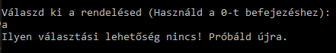

**10. Rendszerkövetelmények**

* A program C# nyelven íródott, így szükséges egy C#-támogató fejlesztői környezet (például, Visual Studio).
* A futtatáshoz .NET Framework vagy .NET Core szükséges.

11. Kapcsolat és Támogatás

Ha további segítségre van szükséged, kérlek, fordulj a fejlesztőhöz.

A Rendeléskezelő Konzolalkalmazás remélhetőleg egyszerű és könnyen kezelhető eszköz a rendelések hatékony kezeléséhez. Jó étvágyat kívánunk!

Csapat tagjai:Szabó Csanád,Babinszki Botond,Turcsányi Máté